Załącznik nr 1

do Zapytania Ofertowego

nr BOU-II.2630.3.2024

**OPIS PRZEDMIOTU ZAMÓWIENIA**

1. Przedmiotem zamówienia jest:
   1. Świadczenie usług telefonii stacjonarnej w budynkach Mazowieckiego Urzędu Wojewódzkiego w Warszawie wymienionych w Załączniku nr 2 do Zapytania ofertowego, który stanowi jednocześnie wykaz zasobów telekomunikacyjnych Zamawiającego.
   2. Zapewnienie łączności głosowej, faksowej oraz wszystkich przyłączy telekomunikacyjnych, niezbędnych do realizacji całości usług określonych w wykazie zasobów telekomunikacyjnych Zamawiającego stanowiącym Załącznik nr 2 do Zapytania ofertowego, w tym odbieranie połączeń realizowanych w ramach zapasowego systemu łączności numerów alarmowych (na których funkcjonuje numeracja alarmowa typu 987, 999 etc.).
   3. Podłączanie nowych i/lub likwidacja istniejących łączy POTS i traktów ISDN we wskazywanych na bieżąco przez Zamawiającego lokalizacjach, zgodnie z Załącznikiem nr 2 do Zapytania ofertowego.
   4. Comiesięczne sporządzanie pełnych bilingów (lista wszystkich połączeń wychodzących) w rozbiciu na poszczególne numery DDI i MSN traktów ISDN oraz numery końcowe POTS/PSTN, w pliku w formacie zgodnym z programem Microsoft Excel oraz dostarczanie go przez Wykonawcę w terminie 3 dni od dnia wystawienia faktury za miesięczne usługi telekomunikacyjne na adres poczty elektronicznej osoby pełniącej nadzór nad realizacją umowy ze strony jednostki. Zestawienie bilingowe powinno zawierać następujące informacje:
      * 1. liczba kolejna (numer rekordu),
        2. data rozpoczęcia rozmowy w formacie: rrrr-mm-dd,
        3. czas rozpoczęcia rozmowy w formacie: gg:mm:ss,
        4. czas trwania połączenia w formacie: gg:mm:ss,
        5. numer DDI, MSN lub POTS abonenta inicjującego połączenie,
        6. wybrany numer,
        7. nazwa wybranego kierunku,
        8. koszt połączenia,
        9. koszt wykonanych połączeń dla danej lokalizacji w okresie rozliczeniowym,
        10. inne informacje, związane z połączeniem.
   5. Zapewnienie raportów na życzenie Zamawiającego, które zostaną dostarczone   
      w terminie 14 dni od dnia otrzymania zamówienia, zawierających statystykę ruchu przychodzącego, obejmujących:
      * 1. Ilość połączeń z poszczególnych kierunków
        2. Czas połączeń z poszczególnych kierunków.

Statystyki będą wykonywane za dowolnie wybrany przez Zamawiającego okres trwania umowy, z zastrzeżeniem, że nie muszą one dotyczyć niezakończonego okresu rozliczeniowego oraz okresów już przekazanych Zamawiającemu wcześniej. Dostarczane będą na wskazany adres e-mail w pliku w formacie zgodnym z programem Microsoft Excel.

* 1. Zapewnienie systemu zapowiedzi informacyjnej o zmianie dotychczasowego numeru końcowego lub grupy numerów zgodnie z aktualnymi potrzebami Zamawiającego -   
     w razie likwidacji lub zmiany numerów, przez okres co najmniej 2 miesięcy od dnia likwidacji lub zmiany numeru, jednak nie dłużej niż do końca trwania umowy. Zamawiający oczekuje standardowej zapowiedzi słownej, w treści której będzie informacja o zmianie numeru z podaniem nowego numeru Zamawiającego (jeśli taka zmiana nastąpiła) lub informacja o likwidacji numeru (w przypadku likwidacji Zamawiającego lub jego części lub rezygnacji z numeru przez Zamawiającego bez uruchomienia innego numeru).

1. Usługi telekomunikacyjne będące przedmiotem niniejszego zamówienia będą świadczone zgodnie z ustawą z dnia 12 lipca 2024 r. Prawo komunikacji elektronicznej oraz innymi obowiązującymi w tym zakresie przepisami prawa.
2. Szczegółowe wymagania dotyczące wykonania przedmiotu zamówienia:
   1. Zamawiający zachowa dotychczasową numerację telefoniczną – Wykonawca przeniesie wszystkie istniejące numery telefoniczne (POTS, MSN i DDI) na swoje zasoby. Wykaz numeracji telefonicznej zostanie dostarczony Wykonawcy przez Zamawiającego najpóźniej w dniu wizji lokalnej przeprowadzonej przez Wykonawcę przy udziale przedstawiciela Zamawiającego.
   2. Wykonawca, w porozumieniu z Zamawiającym, zamieści informację o numeracji telefonicznej Zamawiającego w ogólnopolskiej bazie numerów, świadczonej przez Orange (zgodnie z decyzją Prezesa Urzędu Komunikacji Elektronicznej z dn. 14 lipca 2006 r.).
   3. Wykonawca zapewni dla określonych numerów Zamawiającego możliwość dyskryminacji kierunków telefonicznych komercyjnych (takich jak 0300, 0700 itd.) na poziomie centrali miejskiej (OCB).
   4. Wykonawca zapewni cały niezbędny sprzęt teletransmisyjny na cały okres trwania umowy świadczenia usług telefonii stacjonarnej.
   5. Wykonawca uruchomi i udostępni w zależności od potrzeb Zamawiającego usługi:
      * 1. CLIP – Calling Line Identification Presentation (prezentacja numeru dzwoniącego, z wyłączeniem numerów zastrzeżonych zgodnie z art. 171 ustawy Prawo telekomunikacyjne)
        2. CLIR – Calling Line Identification Restriction (blokada prezentacji numeru dzwoniącego)
        3. COLP – Connected Line identification Presentation (prezentacja numeru z którym nawiązane jest połączenie) wymagane jedynie w obrębie sieci telekomunikacyjnej Wykonawcy
        4. COLR - Connected Line identification Restriction (blokada prezentacji numeru   
           z którym nawiązane jest połączenie)
3. Wykonawca zapewni, aby przesyłanie informacji o numerze abonenta wywołującego   
   w połączeniach przychodzących do Zamawiającego na łączach analogowych było realizowane za pomącą sygnalizacji FSK (Frequency-Shift Keying).
4. Wykonawca zapewni możliwość przekierowywania na dowolne numery telekomunikacyjnej sieci publicznej wywołań kierowanych na wszystkie numery analogowe Zamawiającego w trybie:
   1. bezzwłocznym (CFU),
   2. w przypadku zajętości (CFB),
   3. przy braku odpowiedzi (CFNR).
5. Wykonawca zapewni dla wszystkich numerów możliwość identyfikacji wywołań złośliwych (MCID) oraz blokadę połączeń anonimowych (ACR).
6. Zamawiający wymaga, aby podczas prowadzonych rozmów na wszystkich łączach telefonicznych była zachowana możliwość wysyłania i odbierania sygnałów DTMF (Dual Tone Multi Frequency) pomiędzy urządzeniami końcowymi.
7. Wykonawca zapewni bezpłatne połączenia telefoniczne na krajowe numery komórkowe, stacjonarne, skrócone i infolinii 80X, Ogólnokrajowe Biuro Numerów   
   z wyjątkiem połączeń na numery specjalne 70x itp.
8. Wykonawca zapewni bezpłatne połączenia telefoniczne na numery międzynarodowe stacjonarne i komórkowe.
9. Taryfikowanie czasu rozmów będzie realizowane z dokładnością do jednej sekundy.
10. W celu doprowadzenia usługi do urządzeń telekomunikacyjnych jednostki, Zamawiający wymaga, aby zostały wykorzystane instalacje telekomunikacyjne istniejące na terenie obiektów określonych w Załączniku nr 2 do Zapytania ofertowego. Zamawiający wymaga również, aby Wykonawca doprowadził do budynku usługi   
    w technologii wyszczególnionej w Załączniku nr 2 do zapytania ofertowego - Wykaz zasobów telekomunikacyjnych Zamawiającego.
11. W przypadku braku możliwości wykorzystania istniejących zasobów fizycznych instalacji telekomunikacyjnych w poszczególnych obiektach lub braku możliwości zastosowania technologii zgodnej z załącznikiem nr 2 Zapytania ofertowego, Zamawiający dopuszcza inną, uzgodnioną bezpośrednio z Zamawiającym, technikę transmisyjną wykonywania usług telekomunikacyjnych będących przedmiotem niniejszego zamówienia tj. kabel światłowodowy, radiolinia - nie dopuszcza się realizacji łącza radiowego w oparciu o urządzenia pracujące na częstotliwościach otwartych niewymagających pozwolenia na nadawanie. Możliwe jest również wykorzystanie połączeń miedzianych, tylko w miejscach gdzie obecnie jest świadczona usługa w tej technologii. Nie dopuszcza się realizowania usługi poprzez sieć Internet, oraz w technologii VoIP. Poniżej przedstawiono sposób współpracy dostarczonych przez Wykonawcę łączy telekomunikacyjnych z urządzeniami telekomunikacyjnymi Zamawiającego:
    1. ISDN PRA:
    2. Wykonawca udostępni Zamawiającemu łącza ISDN z dostępem PRA   
       w konfiguracji kanałów 30B+D, z interfejsem G.703 oraz sygnalizacją DSS1;
    3. Łącze będzie zestawione w relacji operator – centrala telefoniczna PABX JAP:

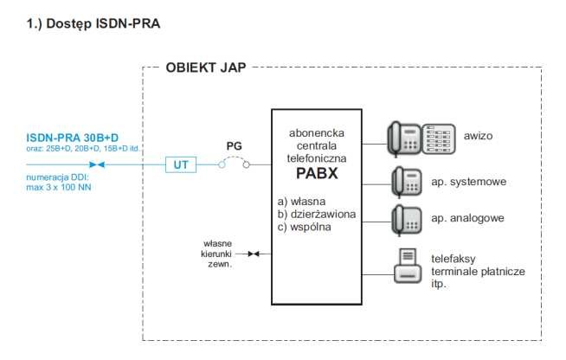

* 1. Zamawiający dopuszcza łącza tylko w technologii TDM,. Ponadto operator dołoży wszelkich starań, aby we własnej sieci wyeliminować niekorzystne efekty jak:

− pogłos, trzaski i inne sygnały zakłócające podczas prowadzonej rozmowy telefonicznej,

− brak słyszalności rozmówcy,

− zrywanie trwających połączeń,

− brak lub niewłaściwe sygnały informacyjne podczas realizacji połączeń (np.

brak zwrotnego sygnału wywołania),

− utrudnienia w realizacji połączeń w ruchu wychodzącym i przychodzącym.

* 1. Wykonawca zapewni numerację DDI wskazaną przez Zamawiającego;
  2. Wykonawca zapewni prawidłową transmisję głosu, sygnalizacji DSS1, telefaksów w standardzie co najmniej G3, transmisję danych za pomocą modemów i terminali płatniczych dostosowanych do linii analogowych i ISDN oraz połączeń wideo za pomocą wideoterminali ISDN;

1. ISDN BRA:
   1. Wykonawca udostępni Zamawiającemu łącza ISDN z dostępem BRA   
      w konfiguracji kanałów 2B+D, z sygnalizacją DSS1 zakończone urządzeniem NT.
   2. Łącze będzie zestawione w relacji operator - centrala telefoniczna PABX Zamawiającego.

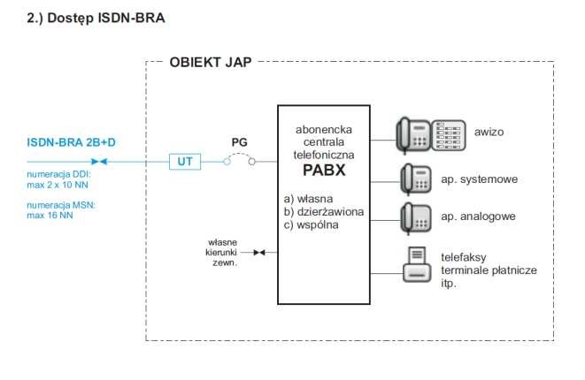

1. Zamawiający dopuszcza łącza tylko w technologii TDM. Ponadto operator dołoży wszelkich starań, aby we własnej sieci wyeliminować niekorzystne efekty jak:

− pogłos, trzaski i inne sygnały zakłócające podczas prowadzonej rozmowy telefonicznej,

− brak słyszalności rozmówcy,

− zrywanie trwających połączeń,

− brak lub niewłaściwe sygnały informacyjne podczas realizacji połączeń (np.

brak zwrotnego sygnału wywołania),

− utrudnienia w realizacji połączeń w ruchu wychodzącym i przychodzącym.

* 1. Wykonawca zakończy łącze zakończeniem NT lub w zależności od potrzeb Zamawiającego wyprowadzi odpowiedni styk S, T, do podłączenia urządzeń końcowych w tym minimum dwóch linii analogowych;
  2. Wykonawca zapewni numerację DDI lub MSN przekazaną przez Zamawiającego;
  3. Wykonawca zapewni prawidłową transmisję głosu, sygnalizacji DSS1, telefaksów w standardzie co najmniej G3, transmisję danych za pomocą modemów i terminali płatniczych dostosowanych do linii analogowych i ISDN oraz połączeń wideo za pomocą wideoterminali ISDN.

1. Linie analogowe POTS:
   * 1. Wykonawca udostępni Zamawiającemu linię analogową POTS w technologii TDM zakończoną we wskazanym miejscu w budynku.
     2. Łącze będzie zestawione w relacji operator - Zamawiający w technologii zapewniającą jakość połączenia takiego jak dla standardowej analogowej linii telefonicznej po kablu miedzianym. Nie dopuszcza się stosowania technologii VoIP, bezprzewodowych GSM, UMTS lub LTE

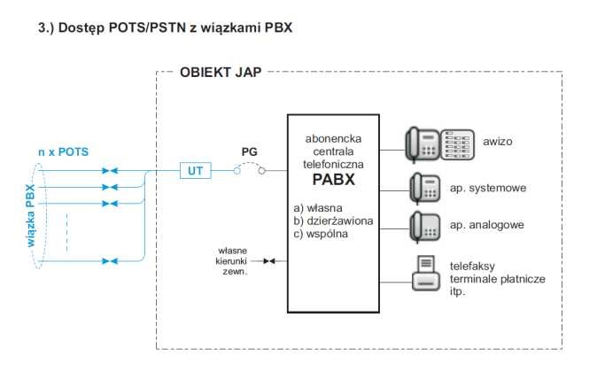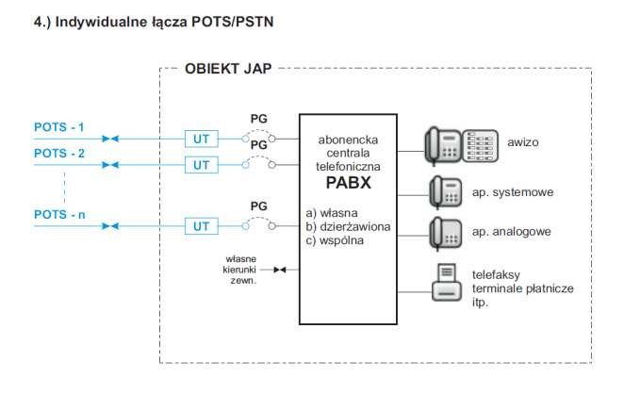

* + 1. Wykonawca zapewni numerację dla linii analogowych przekazaną przez Zamawiającego;
    2. Wykonawca zapewni na życzenie Zamawiającego wiązki PBX dla wskazanej grupy linii analogowych;
    3. Wykonawca zapewni prawidłową transmisję głosu, telefaksów w standardzie co najmniej G3, transmisję danych za pomocą modemów i terminali płatniczych dostosowanych do linii analogowych.

1. Wykonawca zapewni możliwość takiego skonfigurowania łączy ISDN PRA, aby była możliwość przekierowania ruchu na inne wskazane łącza ISDN PRA (np. w innej lokalizacji), w zależności od potrzeb Zamawiającego.
2. Wykonawca zapewni nieprzerwane świadczenie usług telekomunikacyjnych będących przedmiotem niniejszego zamówienia we wszystkich obiektach Zamawiającego (wyszczególnionych w Wykazie zasobów telekomunikacyjnych Zamawiającego stanowiącym Załącznik nr 2 do zapytania ofertowego, w momencie zmiany usługodawcy. Zakończenie dotychczasowej umowy nastąpi w dniu poprzedzającym rozpoczęcie świadczenia usług będących przedmiotem niniejszego zamówienia,   
   o uzgodnionej z przedstawicielem Zamawiającego godzinie. Rozpoczęcie świadczenia usługi będącej przedmiotem niniejszego zamówienia nastąpi nie później niż o godz. 6:00 rano dnia następnego po terminie określonym w Wykazie zasobów telekomunikacyjnych Zamawiającego, tj. po wygaśnięciu aktualnie zaciągniętych zobowiązań przez Zamawiającego, jako dzień rozpoczęcia świadczenia usługi będącej przedmiotem niniejszego zamówienia. W warunku tym zawierają się wszelkie prace niezbędne do podjęcia przed, w trakcie i po wyznaczonym terminie przełączenia, jak również współdziałania z dotychczasowym Wykonawcą oraz innymi osobami, wdrażającymi usługi powiązane (np. wymiana systemu PABX w danym obiekcie).
3. Po zakończeniu usługi będącej przedmiotem niniejszego zamówienia Wykonawca przekaże wszystkie numery POTS, MSN i DDI na rzecz nowego Wykonawcy,   
   z możliwością ich skutecznego uruchomienia przez nowego Wykonawcę od godz. 6:00 rano dnia następnego po dniu zakończeniu świadczenia usługi będącej przedmiotem niniejszego zamówienia.
4. Po zakończeniu usługi będącej przedmiotem niniejszego zamówienia, Wykonawca zdemontuje wszystkie urządzenia, których jest właścicielem a które dostarczył w celu realizacji przedmiotu umowy, w terminie uzgodnionym z Zamawiającym.
5. Wykonawca w okresie świadczenia usługi, będącej przedmiotem niniejszego zamówienia, zapewni usługi głosowe (w tym na potrzeby telefaksów i terminali płatniczych) w ruchu dwukierunkowym do wszystkich kierunków dostępnych   
   w publicznej sieci telekomunikacyjnej z zachowaniem wysokiej jakości parametrów transmisyjnych.
6. Wykonawca zapewni infolinię dedykowaną do przyjmowania od przedstawicieli Zamawiającego wszelkich zgłoszeń w formie telefonicznej i e-mailowej w systemie 24 godziny na dobę/ 7 dni w tygodniu przez cały okres trwania umowy.
7. W przypadku wystąpienia awarii, w tym również przerw lub zakłóceń w świadczeniu usług będących przedmiotem niniejszej umowy, Wykonawca zobowiązany jest do ich usunięcia w terminie nie dłuższym niż 4 godzin od momentu wystąpienia awarii dla połączeń realizowanych w ramach zapasowego systemu łączności numerów alarmowych i nie dłuższym niż 12 godzin od momentu zgłoszenia dla pozostałych usług będących przedmiotem umowy. Czas niedostępności usługi liczony będzie od chwili wystąpienia dla usług realizowanych w ramach zapasowego systemu łączności oraz od chwili zgłoszenia do Wykonawcy wystąpienia awarii pozostałych usług świadczonych w ramach umowy do chwili ich naprawy, czyli osiągnięcia pełnej funkcjonalności usługi będącej przedmiotem niniejszej umowy.
8. Czas podłączania nowych łączy lub/i traktów lub/i numerów telefonicznych, rozumiany jako czas od momentu przyjęcia zgłoszenia do uruchomienia pełnej funkcjonalności, wynosi nie dłużej niż 2 miesiące.
9. Czas odłączenia istniejących łączy lub/i traktów lub/i numerów telefonicznych, rozumiany jako czas od momentu przyjęcia zgłoszenia do wykonania odłączenia, będzie każdorazowo uzgadniany z przedstawicielem Zamawiającego, ale nie będzie dłuższy niż 30 dni kalendarzowe.